全国2006年4月高等教育自学考试
教育统计与测量试题
课程代码：00452
一、单项选择题（本大题共15小题，每小题2分，共30分）
在每小题列出的四个备选项中只有一个是符合题目要求的，请将其代码填写在题后的括号内。错选、多选或未选均无分。
1．教育统计学是社会科学中的一门（ ）
A．数理统计 B．应用统计
C．科学统计 D．社会统计
2．日常生活或生产中使用的温度计所测出的气温量值是（ ）
A．称名变量数据 B．顺序变量数据
C．等距变量数据 D．比率变量数据
3．下图说明了某班学生的家庭出生情况(学生总人数为50)，其中干部出生的学生人数为
（ ）
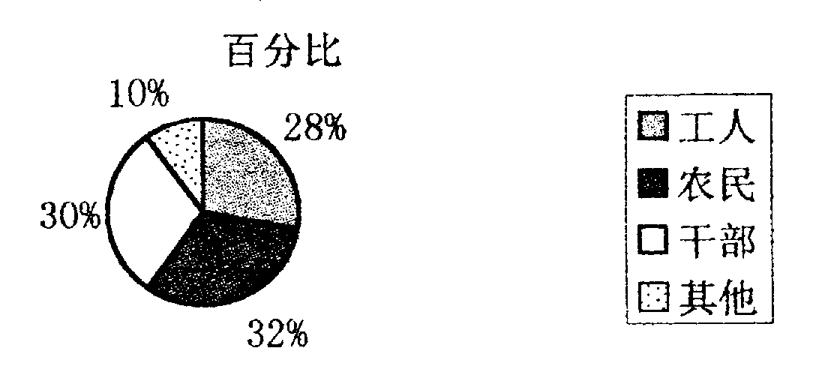
A．5 B．14
C．15 D．16
4．算术平均数的缺点是（ ）
A．反应不灵敏 B．不直观
C．不严密 D．易受极端值影响
5．平均差与标准差的明显不同之处在于（ ）
A．受极端值影响 B．不适合代数运算
C．反应灵敏 D．不是全体数据都参加运算
6．PR=80所表示的含义是（ ）
A．该生考试成绩为80分 B．该生考试成绩为20分
C．80％以上高于该生成绩 D．80％以下低于该生成绩
7．下列相关系数中，表示两列变量数量变化方向一致的是（ ）
A．-0.74 B．-0.45
C．0.0 D．0.38
8．当测验过难时，测验总分布一般呈（ ）
A．正偏态 B．负偏态
C．倒U型 D．J型
9．在心理与教育测量中，测验误差与信度的关系是（ ）
A．系统误差控制得好，测验信度就越高
B．随机误差控制得较好，测验信度就越高
C．各方面误差因素都控制得好，测验信度才会高
D．通过多次反复施测才能减少误差，提高测验信度
10．主要用于探测与确定学习困难和学习错误的测验是（ ）
A．终结性测验 B．诊断性测验
C．形成性测验 D．安置性测验
11．一般正态分布与标准正态分布存在以下关系（ ）
A．$z=\frac{x−μ}{σ}$ B．$z=\frac{x−σ}{μ}$
C． $z=\frac{\overline{x}−μ}{σ}$ D． $z=\frac{\overline{x}−σ}{μ}$
12．当一个总体比较大但无中间层次结构，而所抽样本比较小时，最适宜的抽样方法是
（ ）
A．整群抽样 B．分层抽样
C．分阶段抽样 D．等距抽样
13．统计假设检验中，如果提高显著性水平，则会（ ）
A．增加I型错误 B．增加Ⅱ型错误
C．减少Ⅱ型错误 D．同时减少两类错误
14．在利用$χ^{2}$统计量检验某个分布是否服从正态分布的过程中，有时需对理论次数进行调整，其做法是将理论次数小于5的组（ ）
A．删掉 B．与相邻的组合并
C．都加上1 D．都加上$\frac{n}{2}$
15．在r×k列联表检验中，两种特征或属性之间具有相互依存的连带关系，可用列联系数来表示这种相关程度。关于列联系数以下叙述正确的是（ ）
A．列联系数取值大于l
B．列联系数值表明相关的大小
C．列联系数值表明相关的方向
D．当双向分类划分的类型数目较少时，列联系数才能接近于l
二、名词解释题（本大题共4小题，每小题3分，共12分）
16．教育测量
17．正相关
18．标准分数常模
19．备择假设
三、简答题（本大题共4小题，请任选3 小题作答，全答者只按前3小题评分，每小题6分，共18分）
20．教育统计学包含哪些主要内容？
21．标准差的性质。
22．命题双向细目表的内容。
23．怎样根据效度系数的高低判断一个测验的质量？
四、计算题（本大题共3小题，每小题6分，共18分）
24．本学期初某校10名同学参加了全市的数学竞赛，他们之间竞赛的排列名次及上一学期在校的数学考试成绩如下，问数学竞赛的名次与他们上一学期的数学成绩是否有关？

学生代号 | 1 | 2 | 3 | 4 | 5 | 6 | 7 | 8 | 9 | 10
竞赛名次 | 1 | 2 | 3 | 4 | 5 | 6 | 7 | 8 | 9 | 10
上学期成绩 | 99 | 96 | 98 | 96 | 97 | 92 | 96 | 95 | 94 | 90
[公式：r_{R}=$1−\frac{6\sum{D^{2}}}{n(n^{2}−1)}$]
25．已知某总体服从正态分布，总体平均数为45，从中随机抽取一个容量为22的样本，算得其平均数为48，标准差为9，问抽得这样一个均数为48的样本的概率是否小于0.01？
[公式：$t=\frac{\overline{X}−u}{S/{\sqrt{n−1}}}$；t分布表附后]
26．已知某市今年数学竞赛的分数服从正态分布，平均分为58.2，标准差为6.3。如果今年的获奖比例定为2.5%，问至少考多少分才能获奖？
五、综合计算题（本大题共2小题，共10分）
请任选1小题作答，全答者只按前1小题评分。
27．2000年5月，某研究者对一批被试实施了两个平行形式的测验（测验甲和测验乙），数据如下。试分析测验的信度。
学生代号 | 1 | 2 | 3 | 4 | 5 | 6 | 7 | 8 | 9 | 10 | 11 | 12 | 13 | 14 | 15 | 16 | 17 | 18 | 19 | 20
测验甲 | 65 | 73 | 72 | 80 | 71 | 69 | 75 | 68 | 79 | 74 | 62 | 70 | 81 | 63 | 70 | 78 | 66 | 73 | 63 | 67
测验乙 | 61 | 74 | 78 | 79 | 74 | 72 | 80 | 70 | 82 | 73 | 67 | 72 | 83 | 62 | 74 | 76 | 69 | 73 | 60 | 72
[公式：$r=\frac{n\sum{X_{i}}Y_{i}−(\sum{X_{i}})(\sum{Y_{i}})}{\sqrt{n\sum{X_{i}^{2}}−(\sum{X_{i}})^{2}}\sqrt{n\sum{Y_{i}^{2}}−(\sum{Y_{i}})^{2}}}$]
28．某商场随机询问150名顾客对四种不同风味的月饼的喜好程度，结果如下表所示，试问：公众对这四种月饼的选择是否服从“顾客选择品种1的概率为0.2，选择品种2的概率为0.3，选择品种3的概率为0.3，选择品种4的概率也是0.2”的购物意愿分布？（取α=0.05）

月饼种类 | 1 | 2 | 3 | 4 | 合计
选择人数 | 35 | 50 | 40 | 25 | 150
[公式：$χ^{2}=\sum{\frac{(f_{0}−f_{e})^{2}}{f_{e}}}$；$χ^{2}$分布临界值表附后]
六、论述题（本大题共12分）
29．试分析在不同情况下平均数抽样分布的形态。
附表1 正态分布表
Z | Y | P | Z | Y | P
0.06  0.07 | 0.39822  0.39797 | 0.02392  0.02790 | 1.96  1.97 | 0.05844  0.05730 | 0.47500  0.47558

附表2 t值表
df | 最大t值的概率（双侧界限）
df | 0.05 | 2.831
21  22 | 2.080  2.074 | 2.831  2.819

附表3 $χ^{2}$分布临界值$χ_{α}^{2}$
P（$χ^{2}$>$χ_{α}^{2}$）=α
α  df | 0.05 | 0.01
3  4 | 7.815  9.488 | 11.345  12.277

